МИНИСТЕРСТВО ОБРАЗОВАНИЯ И НАУКИ РОССИЙСКОЙ ФЕДЕРАЦИИ
федеральное государственное бюджетное образовательное учреждение
высшего образования
«Тольяттинский государственный университет»

Институт __________________________
Кафедра ___________________________

ОТЧЕТ

ПО
ПРОИЗВОДСТВЕННОЙ «НИР»,
ПРАКТИКЕ

Обучающегося ___________________ __________________
_{(инициалы, фамилия)} _{(личная подпись)}

НАПРАВЛЕНИЕ ПОДГОТОВКИ ___________________________________

ГРУППА _________________________________________________________

РУКОВОДИТЕЛЬ
ПРАКТИКИ: ____________________________ __________________
_{(инициалы, фамилия)} _{(личная подпись)}

ОЦЕНКА __________________________

ДАТА СДАЧИ ОТЧЕТА _____________________

Тольятти _________год

АННОТАЦИЯ

Актуальной данного исследования является научная задача по выработке на основе теоретических и экспериментальных исследований решений, направленных на развитие методов, позволяющих достоверно прогнозировать процесс формирования взрывоопасных зон при аварийных утечках и проливах горючих смесей и жидкостей.
Степень разработанности темы диссертационного исследования. Изучением процесса формирования взрывоопасных зон при аварийных выбросах горючих веществ занимались многие отечественные учёные в области обеспечения взрывобезопасности и взрывоустойчивости зданий и сооружений (Андрианов Р.А., Бабкин B.C., Баратов А.Н., Бегишев И.Р., Болодьян И.А., Гельфанд Б.Е., Горев В.А., Зельдович Я.Б, Казённов В.В., Комаров А.А., Корольченко А.Я., Макеев В.И., Мишуев А.В., Молчадский И.С., Пилюгин Л.П., Сафонов B.C., Стрельчук Н.А., Франк-Каменецкий Д.А., Хуснутдинов Д.З., Шебеко Ю.Н., Щелкин К.И. и др.), а также зарубежные ученые (Bradley D., Canu P., Crescitelli S., Fairweather M., Hirano Т., Mitcheson A., Moen I.O., Pasman H.I., Solberg D.M., Yao C., Zalosh R.G. и др.).
Однако, до сих пор, несмотря на значительные достижения в этой области исследований, остаётся открытым вопрос взрывов локальных зон горючих веществ как в атмосфере, так и внутри помещений.
Целью работы является разработка методики расчёта и прогнозирования временного и пространственного распределения концентрации горючего вещества при его аварийном выбросе с использованием инструментов иммитационного моделирования.

Основные задачи исследования:
- провести анализ существующих методов, определяющих параметры взрывоопасных зон при аварийных выбросах горючего вещества, как в атмосферу, так и внутрь помещений с использованием инструментов иммитационного моделирования;
- определить основные факторы, влияющие на процесс формирования взрывоопасных зон с использованием инструментов иммитационного моделирования;
- экспериментально исследовать процесс диффузии, определяющий формирование взрывоопасных зон;
- разработать методику расчёта динамики формирования взрывоопасных зон, учитывающую основные параметры, характеризующие развитие аварийного выброса с использованием инструментов иммитационного моделирования;
- обосновать работоспособность разработанной методики экспериментальными исследованиями и результатами аналитических решений диффузионной задачи.

Объектом исследования являются
пожаровзрывоопасные производства газовой, нефтеперерабатывающей, химической промышленности; предприятия, использующие газо- и нефтепродукты в качестве сырья или энергоносителей; предприятия хранения и транспортировки взрыво- и пожароопасных веществ; взрывоопасные и энергоёмкие объекты населённых пунктов.
Предметной областью исследования являются взрывоопасные зоны, образовавшиеся при аварийных выбросах горючих веществ на пожаровзрывоопасных объектах, а также вопросы диффузии, определяющие процесс формирования взрывоопасных зон.
Структура, объем работы и ее основные разделы. Исследование состоит из введения, основнои части, общих выводов по работе, списка использованных источников и приложений. Содержание работы изложено на 51 страницах машинописного текста, включает в себя таблицы, рисунков, список литературы из 89 наименований, приложения.
СОДЕРЖАНИЕ

ОБОЗНАЧЕНИЯ И СОКРАЩЕНИЯ 6
ВВЕДЕНИЕ 7
1.Теоретические основы описания процесса формирования взрывоопасных зон при помощи инструментов имитационного моделирования 12
2. Задачи формирования взрывоопасных зон, имеющие аналитическое 17
решение 17
3. Численная модель, описывающая процесс формирования 21
взрывоопасных зон 21
4. Решение задач, подтверждающих достоверность разработанной 28
численной методики 28
5. Методика расчета параметров воздушных потоков и их реализация 31
ЗАКЛЮЧЕНИЕ 38
СПИСОК ИСПОЛЬЗУЕМЫХ ИСТОЧНИКОВ 40

ОБОЗНАЧЕНИЯ И СОКРАЩЕНИЯ

АКЦ — акустический цементомер.
БГС — быстрогустеющая смесь.
БПО — база производственного обслуживания.
БУ — буровая установка.
ВКН — внутренний контур нефтеносности.
ГИВ — гидравлический индикатор веса.
ГЗУ — групповая замерная установка.
ГКО — глинокислотная обработка.
ГТМ — геолого-технические мероприятия.
ГЭР — гидрофобно-эмульсионный раствор.
ДУ — допустимый уровень.
ЕСГ — единая система газоснабжения.
ЖБР — железобетонный резервуар.
ЗСО — зона санитарной охраны.
НГК — нейтронный гамма-каротаж.
НПП — нефтепродуктопровод.
НПС — нефтеперекачивающая станция.
ОГМ — отдел главного механика.
ООС — охрана окружающей среды.
ОЗЦ — ожидание затвердения цемента.
ОРЗ(Э) — оборудование для раздельной закачки (эксплуатации).
ОТРС — ожидание текущего ремонта скважины.
ПАВ — поверхностно-активное вещество.
ПНП — повышение нефтеотдачи пластов.
РИР — ремонтно-изоляционные работы.
УБТ — утяжеленные бурильные трубы горячекатаные или фигурного сечения.
ЭГУ — электрогидравлический удар.

ВВЕДЕНИЕ

В сентябре 2010 года на территории ОАО «Ново-Уфимский нефтеперерабатывающий завод» в Уфе (один из крупнейших в России по мощности первичной переработки нефти) произошел взрыв и возник пожар. В феврале 2011 года на нефтеперерабатывающем заводе в городе Байджи в 200 км от Багдада прогремел взрыв, который привел к прекращению работы крупнейшего иракского НПЗ. Нефтеперерабатывающий завод города Байджи (примерно 180 км севернее Багдада) ежедневно производит 11 млн литров бензина, 7 млн литров бензола и 4,5 млн литров керосина. На заводе начался сильнейший пожар. Как мы видим на примерах пожаров в резервуарных парках существующие на сегодняшний день стационарные системы противопожарной защиты вертикальных стальных резервуаров не обеспечивают достаточной защиты, не говоря уже о быстром тушении пожаров.
Указанные обстоятельства, связанные с масштабами возможных последствий чрезвычайных ситуаций на объектах хранения нефти и нефтепродуктов, потенциальным ущербом требуют серьезного анализа состояния техногенной безопасности этих хранилищ, а также реализацию мер по повышению уровня пожаро-, взрывобезопасности.

Данное обстоятельство и диктует актуальность выбранной темы дипломного проектирования «Совершенствование способов защиты населения с использованием инструментов иммитационного моделирования (на примере Омского нефтеперерабатывающего завода)».
Основными задачами данного проекта являются:
анализ возможных техногенных опасностей на Омского нефтеперерабатывающего завода;
изучение возможных сценариев аварийных ситуаций, которые могут возникнуть на объекте, и оценка их последствий, в том числе влияние на людей, оборудование, здания и сооружения;
анализ пожарной опасности технологического процесса;
совершенствование способов защиты населения с использованием инструментов иммитационного моделирования
разработка организационных и инженерно-технических мероприятий и решений, направленных на обеспечение пожарной безопасности технологического процесса и оборудования.
С каждым годом количество энергоёмких объектов увеличивается. Важным критерием для строительства и реконструкции данных объектов является пожаровзрывобезопасность и взрывоустойчивость.
К взрывопожароопасным объектам относятся: нефтеперерабатывающие предприятия, объекты газового хозяйства, атомные электростанции, объекты, использующие в технологических процессах взрывоопасные вещества, автозаправочные станции и др.
Основной угрозой для изучаемых объектов является их пожаровзрывоопасность вследствие наличия значительного количества горючих веществ. Аварийные утечки горючих веществ приводят к формированию газопаровоздушных смесей, которые в определенных пропорциях с воздухом и при наличии источника воспламенения способны привести к взрыву.
Год от года взрывопожароопасных объектов становится всё больше, также увеличивается износ существующих объектов.
Крупнейшие техногенные аварии, связанные с формированием взрывоопасных зон газопаровоздушных смесей и сопровождающиеся взрывами и пожарами, унесли сотни человеческих жизней и нанесли огромный урон окружающей среде и материально-технической базе. По статистике количество пожаров в нашей стране в 300...400 раз больше, чем количество взрывов, а вот общий ущерб от взрывов составляет примерно 25% от общего ущерба при пожарах [20, 76]. Только за 2014 год (по данным МЧС России) в нашей стране произошло 17 взрывов горючих веществ, в результате которых погибло около 50 человек и пострадало более 250.
Оценка опасностей, вызванных формированием взрывоопасных зон газопаровоздушных смесей на промышленных объектах - одна из основных проблем пожарной и промышленной безопасности.
Актуальность темы настоящей исследования определяется необходимостью исследования и дальнейшей разработки методов расчёта процессов формирования взрывоопасных зон, возникающих при аварийных выбросах горючих веществ в атмосферу и внутрь помещений. Это связано с тем, что параметры взрывного горения, в первую очередь, определяются распределением концентрации горючего вещества во взрывоопасной зоне. Учитывая, что в нормативных документах отсутствует чёткое описание и единый подход к анализу аварийных выбросов горючих веществ, данная диссертационная работа является актуальной.
Таким образом, актуальной является научная задача по выработке на основе теоретических и экспериментальных исследований решений, направленных на развитие методов, позволяющих достоверно прогнозировать процесс формирования взрывоопасных зон при аварийных утечках и проливах горючих смесей и жидкостей.
Степень разработанности темы исследования. Изучением процесса формирования взрывоопасных зон при аварийных выбросах горючих веществ занимались многие отечественные учёные в области обеспечения взрывобезопасности и взрывоустойчивости зданий и сооружений (Андрианов Р.А., Бабкин B.C., Баратов А.Н., Бегишев И.Р., Болодьян И.А., Гельфанд Б.Е., Горев В.А., Зельдович Я.Б, Казённов В.В., Комаров А.А., Корольченко А.Я., Макеев В.И., Мишуев А.В., Молчадский И.С., Пилюгин Л.П., Сафонов B.C., Стрельчук Н.А., Франк-Каменецкий Д.А., Хуснутдинов Д.З., Шебеко Ю.Н., Щелкин К.И. и др.), а также зарубежные ученые (Bradley D., Canu P., Crescitelli S., Fairweather M., Hirano Т., Mitcheson A., Moen I.O., Pasman H.I., Solberg D.M., Yao C., Zalosh R.G. и др.).
Однако, до сих пор, несмотря на значительные достижения в этой области исследований, остаётся открытым вопрос взрывов локальных зон горючих веществ как в атмосфере, так и внутри помещений.
Целью работы является разработка методики расчёта и прогнозирования временного и пространственного распределения концентрации горючего вещества при его аварийном выбросе с использованием инструментов иммитационного моделирования.

Основные задачи исследования:
- провести анализ существующих методов, определяющих параметры взрывоопасных зон при аварийных выбросах горючего вещества, как в атмосферу, так и внутрь помещений с использованием инструментов иммитационного моделирования;
- определить основные факторы, влияющие на процесс формирования взрывоопасных зон с использованием инструментов иммитационного моделирования;
- экспериментально исследовать процесс диффузии, определяющий формирование взрывоопасных зон;
- разработать методику расчёта динамики формирования взрывоопасных зон, учитывающую основные параметры, характеризующие развитие аварийного выброса с использованием инструментов иммитационного моделирования;
- обосновать работоспособность разработанной методики экспериментальными исследованиями и результатами аналитических решений диффузионной задачи.

Объектом исследования являются
пожаровзрывоопасные производства газовой, нефтеперерабатывающей, химической промышленности; предприятия, использующие газо- и нефтепродукты в качестве сырья или энергоносителей; предприятия хранения и транспортировки взрыво- и пожароопасных веществ; взрывоопасные и энергоёмкие объекты населённых пунктов.
Предметной областью исследования являются взрывоопасные зоны, образовавшиеся при аварийных выбросах горючих веществ на пожаровзрывоопасных объектах, а также вопросы диффузии, определяющие процесс формирования взрывоопасных зон.

1.Теоретические основы описания процесса формирования взрывоопасных зон при помощи инструментов имитационного моделирования

Процесс формирования взрывоопасных зон при аварийных выбросах горючих веществ является сложным физическим явлением. Для рассмотрения данного процесса необходимо знать достаточное количество начальных и граничных данных, а также физических характеристик.
В первую очередь необходимо знать свойства горючего вещества, которое при смешении с воздухом становится взрывоопасной смесью. Газовая смесь аварийного выброса имеет различные физические и химические параметры. Одним из основных параметров для процесса распространения вещества в среде является его плотность.
Условно разделим взрывоопасные газы на две группы[15, 18]:
- «Лёгкий газ» (ЛГ) - газ с плотностью меньшей, чем плотность воздуха
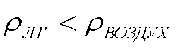(метан, этан, водород и др.);
- «Тяжёлый газ» (ТГ) - газ с плотностью большей, чем плотность воздуха
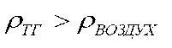(пропан, бутан и др.).
В процессе формирования взрывоопасной зоны ЛГ стремится переместиться в верхние слои среды, говоря проще «всплывает». А ТГ оседает в нижние слои, а потом «стелится» по поверхности.
Рассмотрим общие закономерности и основные уравнения, описывающие формирование взрывоопасных зон. Анализ работ [1, 5, 18, 39, 44, 50, 52, 59, 60, 82, 87] показал, что в их основе лежат диффузионные процессы (диффузия - самопроизвольный процесс переноса вещества, приводящий к установлению равновесного распределения концентраций [88]), стремящиеся к созданию максимального хаоса на молекулярном уровне (энтропия смеси повышается), т.е. перемешать молекулы или выровнять концентрацию всех веществ в данном объеме. Основным параметром, характеризующим процесс смешения веществ на молекулярном уровне, является ламинарный коэффициент диффузии Э_{Л} (ламинарная /молекулярная диффузия - перемещаются молекулы), численное
значение которого определяется как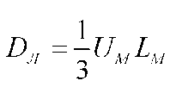, где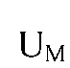- средняя скорость
движения молекул, а Ь_{М} - средняя длина свободного пробега молекул. При этом предполагается, что гидродинамические потоки, присутствующие в среде, носят ламинарный характер, т.е. в среде отсутствует свободная турбулентность. Свободная турбулентность характеризуется тем, что в ней существуют области, которые двигаются как единое целое (наблюдается высокая степень корреляции скоростей в разных точках области). Эти области имеют определенные размеры, скорости и время существования. Скорости потока в этих областях имеют высокую степень корреляции, значение которой уменьшается с расстоянием. Поэтому размеры и время «жизни» этих областей имеют достаточно условные численные значения. Мы живём в турбулентном мире, в котором практически не встречается процесс ламинарной диффузии.
При возникновении аварийных ситуаций, связанных с утечкой горючих веществ в атмосферу, мы имеем среду с высокой начальной свободной турбулентностью, которая, как правило, дополняется турбулентными потоками, связанными с выбросами горючих веществ. Поэтому в этом случае нужно говорить о турбулентном коэффициенте диффузии (турбулентная диффузия - перемещаются группы молекул). Стоит отметить, что определить коэффициент турбулентной диффузии достаточно трудно. Численное значение можно оценить
как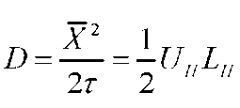, где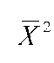- среднее значение квадрата смещения
корреляционной области за время т,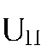- средняя скорость движения корреляционной области, т - время «жизни» корреляционной области,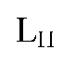- средняя длина смещения корреляционной области. Приведенное соотношение было получено в свое время А. Эйнштейном для диффундирующих частиц. Также процессами диффузии занимались Д.Г. Стокс, М.И. Юдин, Дж. Кранк и другие.
Наиболее точно закономерности диффузионных процессов были сформулированы ученым-физиологом Адольфом Фиком в 1855 г., которые и названы в его честь (1-й закон Фика устанавливает пропорциональность диффузионного потока частиц градиенту их концентрации; 2-й закон Фика описывает изменение концентрации, обусловленное диффузией).
Основной задачей аналитической теории диффузии является определение и изучение пространственно-временного изменения основной физической величины, характеризующей процесс диффузии, - концентрации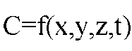.
Распределение концентрации вещества по объему и его изменение во времени описывается известным уравнением диффузии: 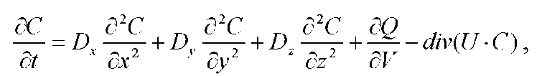
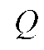- объемный расход вещества, м/с;
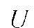- вектор скорости воздушного потока (ветра), м/с;
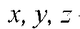- пространственные координаты, м; время, с;
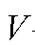- объем, м .
Уравнение (3.1.1) можно получить из первого закона А. Фика. Простейшее выражение для первого закона Фика (одномерный случай) имеет вид:
где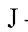- плотность диффузионного потока, м/с.
Если среда движется со скоростью и, то полный поток вещества в направлении Х равен:
Тогда из разности потоков справа и слева от рассматриваемого элементарного объема среды следует, что изменение во времени концентрации вещества в этом элементарном объеме происходит по соотношению (3.1.1).
Наличие источника с производительностью (объемным расходом) Р приводит к появлению в уравнении (3.1.1) члена -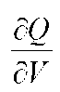.
Для анализа уравнения (3.1.1) приведем его к безразмерному виду. В качестве характерного линейного размера примем линейный размер -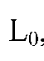а за
характерное время -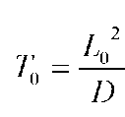. Значение характерного линейного размера
выбирается в зависимости от решаемой задачи. Это может быть линейный размер помещения (при рассмотрении процесса формирования облака в помещении) или линейный размер загазованной области (например, при рассмотрении задачи рассеивания аварийного выброса или оценке области загазованности). Тогда уравнение (3.1.1) в случае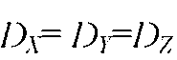приведется к виду:
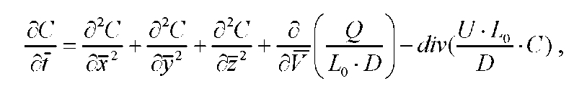
из которого следует, что приток вещества должен нормироваться к величине 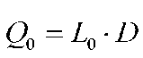, а значение скорости потока должно нормироваться к параметру

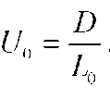
Из безразмерного уравнения (3.1.4) следует, что при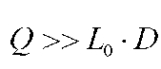решение
уравнения (3.1.4) имеет локальный максимум в области притока вещества. При этом нарушается принцип квазистатичности концентрации - приток вещества не может быть компенсирован диффузионными процессами, что приводит к появлению значительного локального максимума. При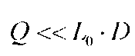решение
уравнения (3.1.4) удовлетворяет принципу квазистатичности, т.е. концентрация вещества вблизи области загазованности (на расстоянии характерного размера) мало зависит от пространственной координаты. Кроме этого, при скорости
движения среды, существенно превышающей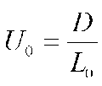, диффузионные процессы
оказывают малое влияние на процесс формирования (перемещения) взрывоопасной зоны. Данный процесс практически полностью определяется гидродинамическими потоками.
Аналогичные соотношения используются при рассмотрении динамики ядовитых и радиационных облаков. Основное отличие связано с тем, что пределы концентрации взрывоопасных зон относительно велики, поэтому гидродинамические потоки для них играют большую роль, нежели чем для ядовитых облаков.
Особенностью формирования взрывоопасных зон в помещениях от аналогичного процесса в атмосфере является то, что в закрытых помещениях скорости перемещения воздуха малы. Поэтому диффузионные процессы играют доминирующую роль. В атмосфере скорости потока (ветра) в большинстве случаев существенно превышают скорость диффузионных потоков (полного штиля практически не бывает). Поэтому доминирующую роль в переносе вещества по пространству играют газодинамические потоки.

2. Задачи формирования взрывоопасных зон, имеющие аналитическое

решение
Выше было описано, что законы, управляющие пространственно-временным развитием концентрационного поля и описывающие диффузионные процессы, были сформулированы А. Фиком. На основании этих законов получено, что распределение концентрации вещества по объему и его изменение во времени описывается уравнением диффузии[23, 25, 27, 56]:
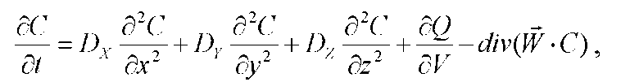
где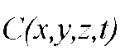- объемная концентрация вещества в смеси, %;
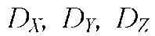- коэффициенты турбулентной диффузии для трех направлений,
м²/с;
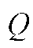- объемный расход вещества, м/с;
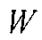- скорость воздушного потока, м/с;
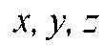- пространственные координаты, м;
- время, с;
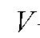- объем смеси, м .
Данное уравнение турбулентной диффузии имеет аналитические решения для различных начальных условий, которые подробно изложены в работах [57, 58, 59, 86,90]. Далее рассмотрим данные аналитические решения.
Уравнение (3.2.1) в п-мерных (п=1,2,3) координатах (сферическая симметрия) допускает следующее решение:
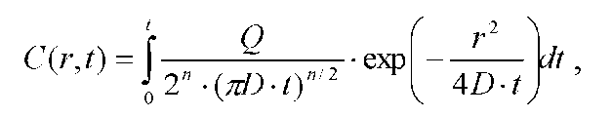

где- расстояние от источника выброса до точки наблюдения (г = х для одномерного случая,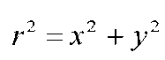для двухмерного случая и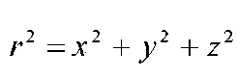для
трехмерного случая), м;
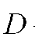- коэффициент турбулентной диффузии, м
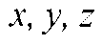
t - время, м.
В двухмерной постановке (например, для тяжелых газов с плотностью большей, чем плотность воздуха, когда О_{х}=Оу > 0₂. [3, 5, 8, 15, 18, 42]) уравнение (3.2.1) решается в цилиндрических координатах (высота газо-воздушного облака ограничена, например, высота спокойных пропановоздушных облаков не превышает 5-7м [61, 65, 80]), что допускает следующее решение:
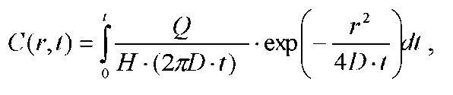
где Н - высота облака, м.
Для мгновенного выброса вещества в точке с нулевыми координатами выражение (3.2.1) имеет наиболее простой вид:
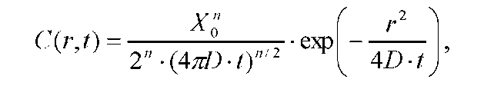

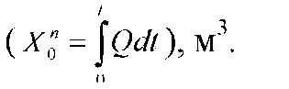
где - объем выброса

Здесь необходимо отметить, что расчеты параметров взрывоопасных зон, как правило, проводятся в двух случаях. Во-первых, с целью прогнозирования возможных последствий аварийного выброса горючего вещества. И, во-вторых, при расследовании причин уже происшедшей аварии. Решение описанных выше задач с помощью аналитических выражений не всегда возможно, ввиду разнообразия начальных и граничных условий. Поэтому и применяется решение конкретных диффузионных задач методом численного интегрирования нестационарного уравнения диффузии. Далее будет изложена численная модель, позволяющая решать задачи по взрывобезопасности объектов отрасли.

3. Численная модель, описывающая процесс формирования

взрывоопасных зон
Математическая модель численного интегрирования нестационарного уравнения турбулентной диффузии, разложенного по координатным осям по трехточечной схеме, имеет следующий вид [25, 37]:
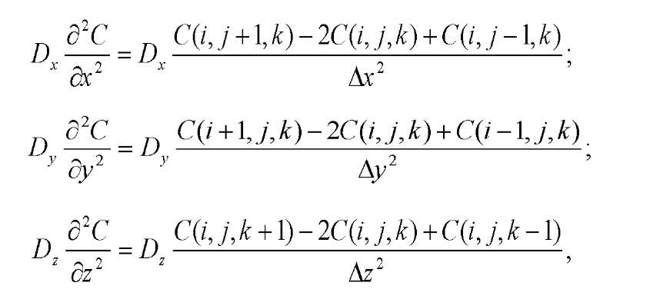

где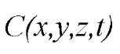- объемная концентрация вещества в смеси, %;
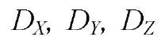- коэффициенты турбулентной диффузии для трех направлений,
м /с;
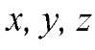- пространственные координаты, м;
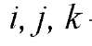- индексы.
Численное интегрирование системы уравнений осуществляется по явной разностной схеме в программе математического моделирования «МАТЛАВ» [33,]. Шаг по времени выбирается из соображений устойчивости схемы. Вектора скорости потока должны быть известны заранее.
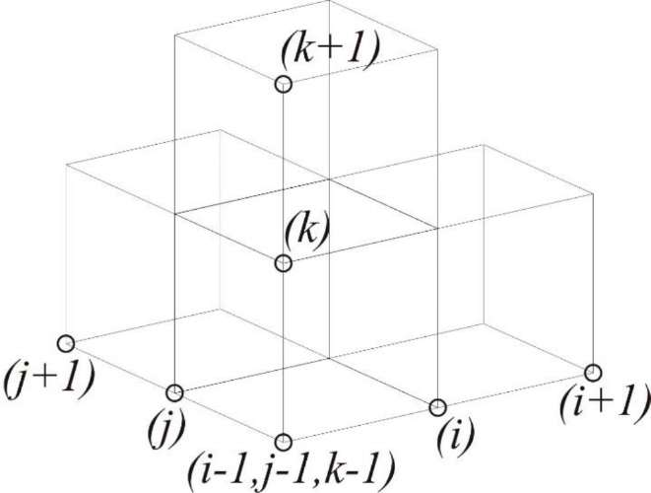
Рисунок 1 - Расчетная трехмерная равномерная сетка
На рисунке 1 представлена расчётная трёхмерная равномерная сетка. На твердых границах принимается, что поток вещества равен нулю. В этом случае принимается, что значение концентрации во внешней границе точке равно концентрации в крайней к границе точке. Например, если на левой границе области значение концентрации равно C(i=1), то для внешней к области точке (i=0) принимаем, что С(0)=С(1). Для упрощения изложения здесь и далее приводятся соотношения на границах только для одной координатной оси. Для остальных осей граничные условия принимаются аналогичным образом.
Рассмотрим ситуацию «свободного» прохода вещества. Указанный случай связан с тем, что часто необходимо проводить расчеты для безграничного пространства, а размеры расчетной области ограничены. В этом случае поток вещества через «свободную» границу (при условии, что источники вещества вне расчетной области отсутствуют) находится из соотношения (для левой границы) 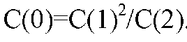Тогда поток вещества через границу равен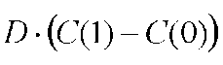. Для
правой границы имеем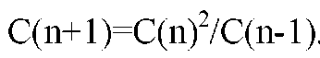. Поток вещества через границу равен
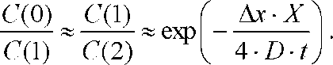
Откуда вытекает
D -(C(n +1) - C(n)). Приведенные соотношения вытекают из следующих соображений. На «свободной» границе расчетные значения концентрации должны быть достаточно малы. Это связано с тем, что расчетная область выбирается из условия малого влияния «свободной» границы на решение, т.е. источники утечки должны быть достаточно удалены от «свободных» границ
Рассмотрим особенности формирования взрывоопасных зон на примере численного решения уравнения диффузии в трёхмерной постановке. Был
задан мгновенный выброс 25920м пропана (примерно 50800кг). Выброс происходит в центре нижней грани расчетной области. Расчетная область приведена на рисунке 2. Линейный размер расчетной ячейки был принят равным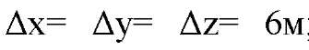; среда принималась неподвижной, т.е. скорости
воздушного потока ^=0); коэффициенты диффузии по горизонтальным координатам одинаковы и равны: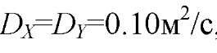, а по вертикальной координате
коэффициент диффузии в соответствии с [61] был уменьшен в 30 раз, т.е. £>2=0.00333м²/е.
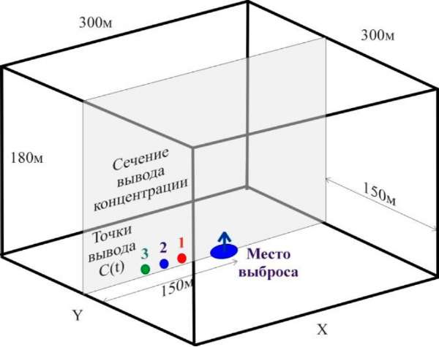
Рисунок 2 - Расчетная область, используемая при проведении трехмерного численного интегрирования уравнения ( 1)

Результаты расчета производятся для сечения, указанного на рисунке 2. Исходный вид концентрации в указанном сечении приведен на рисунке 3. На рисунках 2 и 3 указаны три точки, в которых выводились временные зависимости концентрации.
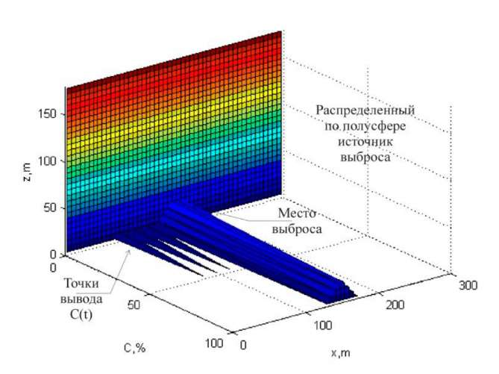
Рисунок 3 - Поле начальной концентрация в вертикальном сечении
расчетной области

Для наглядного представления о динамике формирования взрывоопасной зоны на рисунке 4 приведены линии равной концентрации, которые построены на основании вычисленных для данного момента времени полей концентрации.
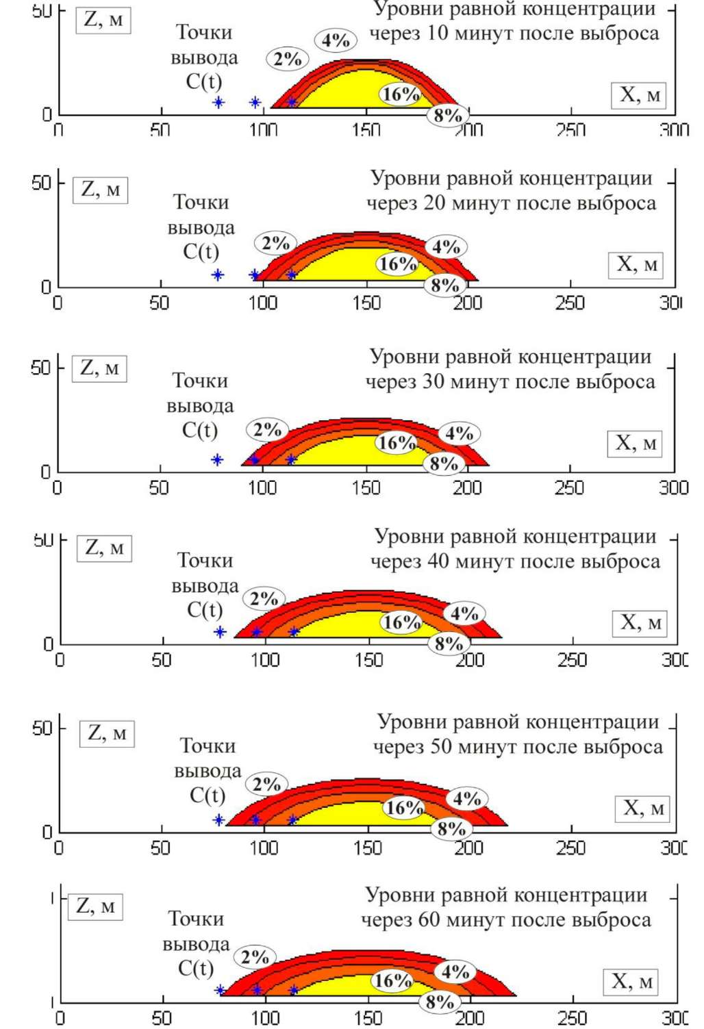
Рисунок 4 - Уровни равных концентраций через каждые 10 минут после
начала выброса

Изолинии равных концентраций выводились для моментов времени, соответствующих каждым последующим 10 минутам после выброса вещества. Были приняты следующие уровни равных концентраций: 2% (НКПВ); 4% (стехиометрия); 8% (ВКПВ) и 16% (2.0* ВКПВ).
На рисунке 5 приведены временные зависимости концентрации в трех точках пространства (расположение точек показано на рисунках 2 - 3).
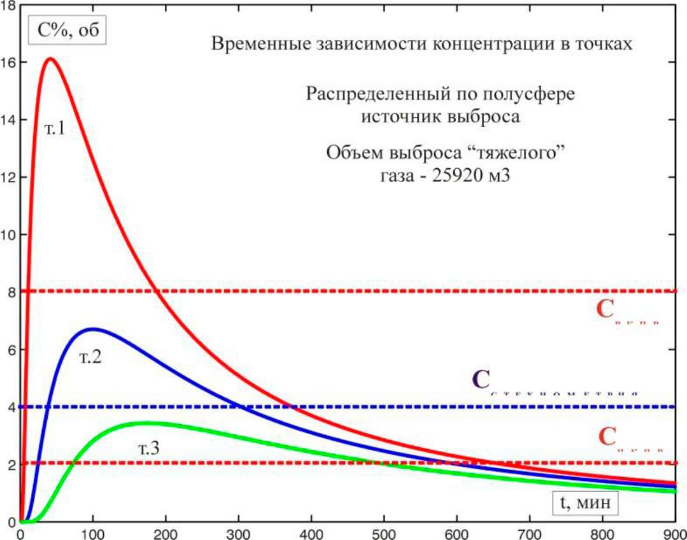
Рисунок 5 - Временные зависимости концентрации в трех точках
пространства

На рисунке 6 приведены временные зависимости общего объема газа в расчетной области и объема газа, находящегося во взрывоопасном состоянии (концентрация больше НКПВ, но меньше ВКПВ).
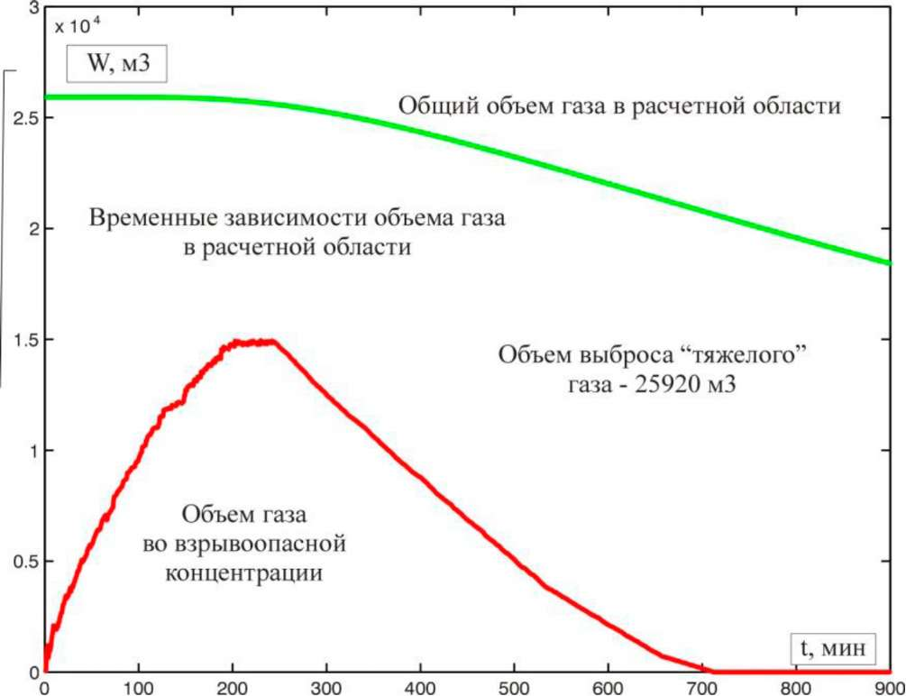
Рисунок 6 - Временные зависимости объема газа, находящегося во
взрывоопасном состоянии

4. Решение задач, подтверждающих достоверность разработанной

численной методики
Для подтверждения достоверности разработанной в пункте 3 численной методики расчёта динамики формирования взрывоопасных зон горючих веществ был выполнен тестовый расчёт.
Как было описано ранее (см. пункт 1) распределение концентрации вещества по объему и его изменение во времени описывается уравнением диффузии [16, 18, 25, 37 ]:
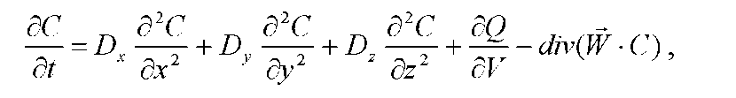
где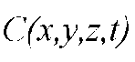- объемная концентрация вещества в смеси, %;
- коэффициент диффузии для трех направлений, м/с;
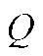- объемный расход вещества, м/с;
- скорость воздушного потока, м/с;
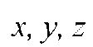- пространственные координаты, м; - время, с;
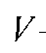- объем смеси, м .
Из пункта 2 имеем, что для мгновенного выброса вещества в точке с нулевыми координатами выражение имеет следующее аналитическое решение [57 ]:
где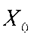- объем выброса;
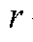- расстояние от источника выброса до точки наблюдения, м;
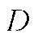- коэффициент турбулентной диффузии, м /с.
Для решения поставленной задачи была разработана и реализована программа для численного расчёта двухмерного уравнения (3.4.1) по явной разностной схеме. Шаг по времени выбирался из соображений устойчивости схемы. Предварительно были определены вектора скорости потока.
Рассмотрим результаты тестового расчета процесса формирования взрывоопасных зон по численной схеме, разработанной в программе математического моделирования «МАТЛАВ» [33].
В тестовом расчёте было принято, что произошел мгновенный выброс 120м вещества в центральной точке нижней грани расчетной области. Скорость перемещения воздушных потоков равна нулю (Ж=0) и притока вещества нет (0=0). Коэффициенты турбулентной диффузии по всем координатам одинаковы:
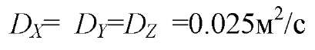[15, 45, 49, 51].
Расчетная область разбита по оси Х на 35 расчетных ячеек, а по оси У на 27 ячеек. Линейный размер ячейки равен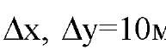. Пусть в центральной ячейке
Рисунок 5 - Пространственное распределение концентрации: 1 - через 400 секунд после выброса; 2 - через 800 секунд после выброса;
произошел мгновенный выброс вещества, которое заняло всю ячейку (начальная концентрация в ячейке будет С=100%).
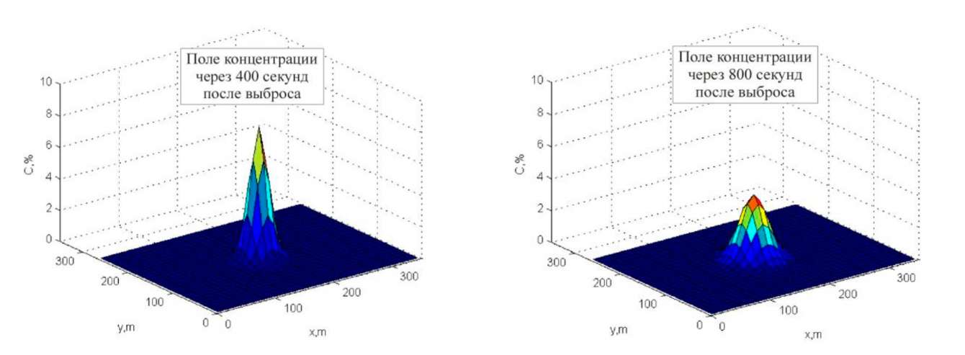
1
2

На рисунке 5 приведены результаты численного расчета - поля концентрации через 400 и 800 секунд после выброса
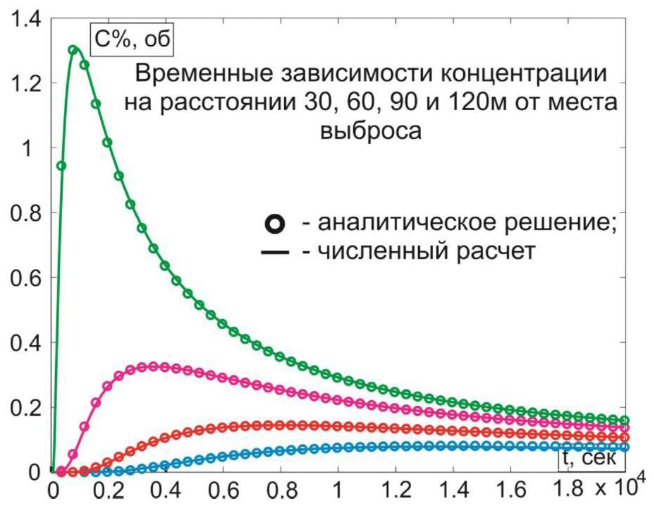
Рисунок 6 - Временные зависимости концентрации в нескольких точках пространства. Сравнение численного и аналитического решений

Приведенное выше сравнение результатов численных расчетов с результатами аналитического решения показывает, что расчет по разработанной численной схеме полностью совпадает с результатами аналитического решения. Различия между численными и аналитическими решениями составляют не более
0.65%, абсолютных значениях различие составляет не более 340⁻ процентов объемной концентрации.
Это говорит о корректности разработанной вычислительной схемы и возможности ее использования для задач, которые не имеют аналитического решения. В результате могут быть получены любые динамические характеристики взрывоопасной зоны с учетом произвольных граничных условий и при произвольных (по пространству и времени) утечках горючего вещества. Для проведения расчетов необходимо знать значения коэффициентов турбулентной диффузии и вектора скорости воздушного потока.

5. Методика расчета параметров воздушных потоков и их реализация

Ранее было сказано, что для расчёта динамических параметров взрывоопасных зон при аварийных выбросах горючих веществ необходимо предварительно определить параметры воздушных потоков. Для этого в работе представлена методика расчёта параметров стационарных и нестационарных воздушных потоков. Данную методику можно разделить на две группы.
Методика расчета стационарных потоков (условно аналитическая), основана на том факте, что произвольное движение среды можно заменить суммой произвольных элементарных составляющих (монополей, диполей, вихрей) с определенной интенсивностью. Интенсивность элементарных составляющих определяется из условия не протекания жидкости на твердых поверхностях (нормальная составляющая скорости потока на твердой поверхности должна быть равна нулю). Для этого на твердых границах задаются контрольные точки, в которых должно быть удовлетворено условие не протекания. Если количество элементарных составляющих равно К, то количество контрольных точек принимается равно N-1 (рисунок 7). Например, контрольные точки располагаются на твердой поверхности между соседними вихрями (см. рисунок 7).
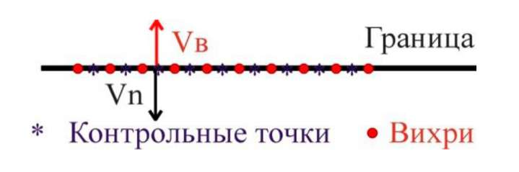
Рисунок 7 - Иллюстрация схемы расположения вихрей и контрольных точек для обеспечения условия не протекания на границе.

Нормальная составляющая скорости потока в любой контрольной точке (Уп) должна быть в точности противоположна скорости, генерируемой системой вихрей. Поле скоростей, генерируемых элементарной составляющей с единичной производительностью, известно заранее из общих законов механики жидкости [26, 38].
Тогда задача определения интенсивности моно полей, диполей или вихрей сводится к системе линейных уравнений.
Особенностью указанного способа решения гидродинамической задачи является то, что необходимо дополнительное уравнение, замыкающее систему линейных уравнений. Только тогда система линейных уравнений имеет единственное решение.
В интересующей с практической точки зрения задаче, которая описывает развитие и распространение взрывоопасных облаков, скорости потока очень малы . Связано это с тем, что при больших скоростях воздушного потока формирование значительных облаков невозможно, т.к. они быстро сносятся ветром и рассеиваются [12, 19, 24]. Поэтому в качестве условия, замыкающего систему уравнений, наиболее целесообразно принять суммарное значение завихренности потока, равной нулю, т.е. сумма интенсивности элементарных источников должна быть равна нулю. Физически это означает отсутствие подъемной силы у препятствия, обтекаемого воздушным потоком. Другими словами, срыва потока на кромках обтекаемого препятствия нет, а линии тока строятся с условием удовлетворения парадоксу Даламбера.
Методика расчета нестационарных потоков представляет собой чисто разностный аналог законов движения среды. При этом вся расчетная область заранее разбивается на определенное количество расчетных ячеек, в которых осуществляется расчет параметров среды. В основе этого метода расчета параметров воздушных потоков положена численная схема расчета. Суть ее сводится к прямому численному интегрированию законов сохранения в дифференциальной форме с привлечением интегральных законов сохранения. Этот метод известен как метод Годунова [6, 25] и используется для решения широкого круга нестационарных задач гидрогазодинамики [4, 39].
В данной численной схеме предполагается, что на границе расчетной ячейки протяженностью Ал происходит распад произвольного разрыва, а давление и скорость среды в месте распада разрыва (на границе расчетной ячейки) определяются из решения задачи о распаде произвольного разрыва. Задача о распаде произвольного разрыва сводится к системе нелинейных уравнений относительно давления (р) и скорости (и_{р}) среды в точке распада
разрыва. Данные величины определяют потоки массы М_{и+1} и импульса /_{гг+1},
которыми обмениваются соседние расчетные ячейки I и I +1.
Для одномерного случая (двух и трехмерные разностные схемы строятся аналогичным образом) расчет плотности и скорости среды в I - ой ячейке в момент времени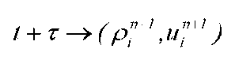производится через значения плотности и
скорости для предыдущего момента времени по следующей явной разностной схеме:
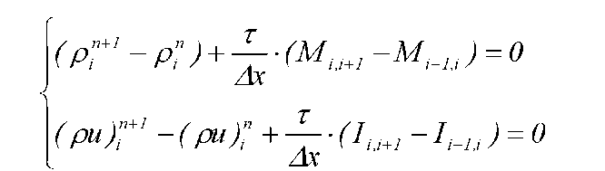
Величины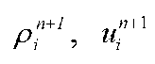приближенно описывают состояние среды в момент
времени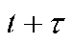. Если их принять за начальное состояние и опять провести расчет по данной численной схеме, то найдем приближенное состояние среды для момента времени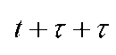и т.д. Из соображений устойчивости схемы промежуток времени
т должен быть меньше, чем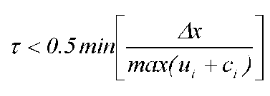
Особенностью применения данной численной схемы для расчета воздушных потоков является выполнение условия не протекания жидкости на границе. В этом случае принимается, что скорость потока, используемая при расчете параметров распада произвольного разрыва, в точности противоположна нормальной составляющей скорости потока на границе. Для свободного прохода жидкости на границе расчетной области принимается, что скорость потока, используемая при расчете параметров распада разрыва, в точности равна нормальной составляющей скорости потока на границе.
Использование данного метода при решении стационарных задач газодинамики подразумевает, что проводятся вычисления временной зависимости параметров потока для исходных стационарных начальных и граничных условий. В результате вычислений решение «выходит» на определенное стационарное значение. Этот метод носит название - метод установления. Здесь следует отметить, что полученное таким образом стационарное решение предполагает, что происходит полный отрыв потока от кромок препятствий, находящихся на пути потока.
Рассмотрим реализацию первого метода расчета параметров воздушного потока для двухмерного случая. В качестве примера на рисунке 3.5.2 приведены вектора скорости потока, полученные описанным способом. Движение среды (ветра) происходит справа налево. На пути перпендикулярно потоку находится две преграды.
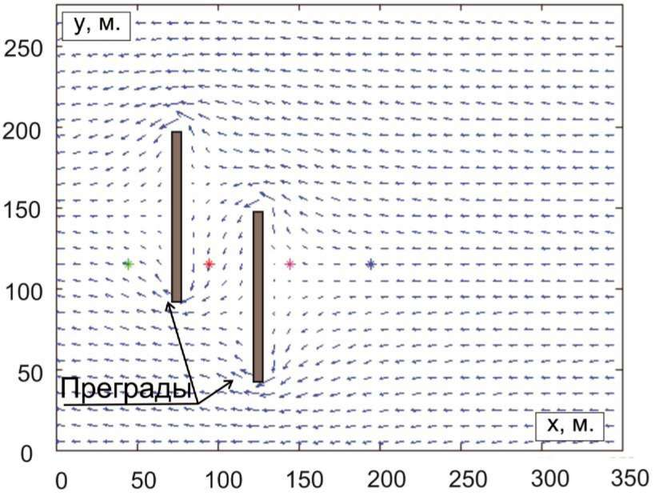
Рисунок 8 - Вектора скорости потока, полученные первым способом - путем замены преграды системой вихрей

Рассмотрим реализацию второго метода расчета параметров воздушного потока для двухмерного случая. При расчете параметров воздушного потока вторым методом используется численная схема расчета, которая упоминалась выше.
В качестве примера на рисунке 8 приведены вектора скорости потока, полученные приведенным выше численным методом (методика расчета нестационарных потоков).
Движение среды (ветра) происходит справа налево. На пути перпендикулярно потоку находится две преграды, которые выделены на рисунке 3.5.3. На жестких границах препятствий выполняется условие не протекания жидкости.
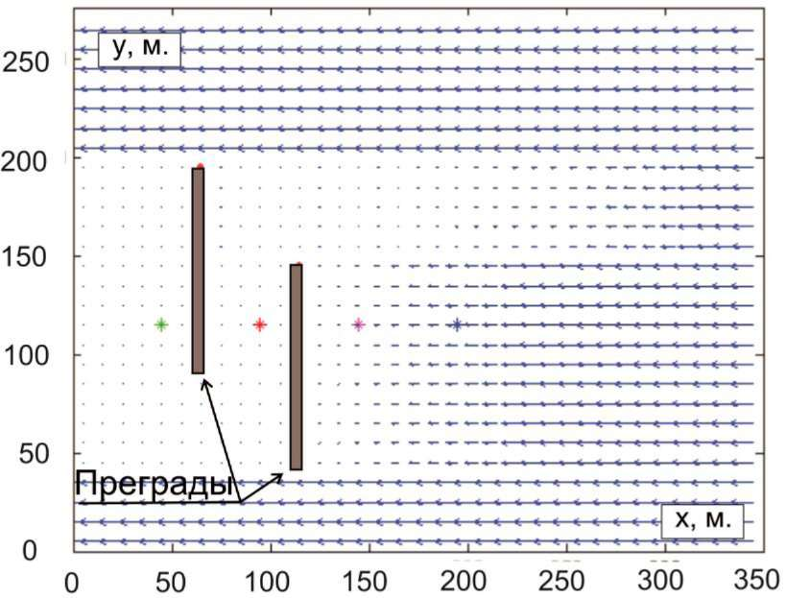
Рисунок 8 - Вектора скорости потока, полученные вторым способом - путем численного интегрирования общих уравнений сохранения

Сравнение векторов скорости, полученных первым методом (рисунок 7), с полем векторов, полученных вторым методом (рисунок 8), показывает, что первый метод (как указывалось ранее) описывает потоки без срыва потока с кромок препятствий, а второй метод описывает потоки с полным отрывом потока с кромок препятствий. Во втором случае за препятствиями наблюдается (рисунок 8) аэродинамическая «тень», которой нет для первого варианта расчета. В первом варианте расчета поток «заходит» за препятствие.
В реальности реализуется промежуточный вариант обтекания потоком зданий и разного рода преград, а сам поток будет иметь промежуточные характеристики между характеристиками, приведенными на рисунке 7 и рисунке 8.
Аварийные ситуации, связанные с выбросом горючих веществ в атмосферу, носят случайный и непредсказуемый характер, а начальные условия аварии могут быть заданы крайне приблизительно.
На рисунке 9 представлены вектора скорости воздушных потоков. Данные вектора получены третьим способом - путем векторного осреднения значений векторов, полученных путём численного интегрирования общих уравнений сохранения и путем замены преграды системой вихрей.
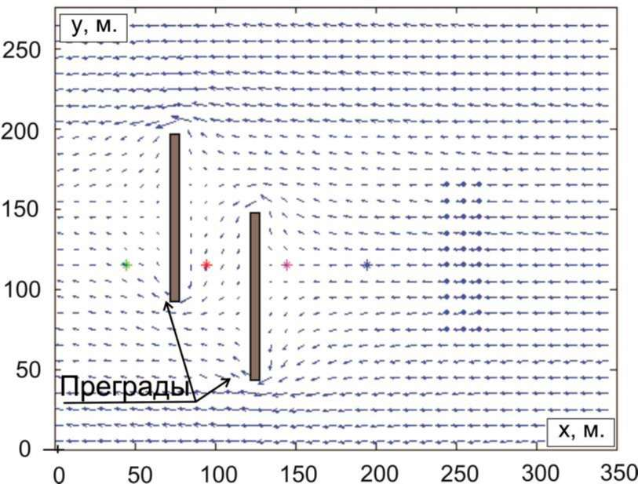
Рисунок 9 - Вектора скорости потока, полученные третьим способом путем векторного осреднения значений векторов, полученных по двум
методикам

В результате расчёта получены вектора скорости потока для реальной аварийной ситуации. Данные поля в дальнейшем использованы при выполнении серии вычислительных экспериментов для определения формирования взрывоопасных зон на территории типового энергоёмкого объекта.
Стоит также отметить, что диффузионные процессы при скоростях перемещения среды, превышающих скорость диффузии (что часто имеет место в действительности), играют подчиненную роль. Поэтому общая задача расчета зон распространения опасных веществ может быть разделена на две независимые задачи: задача расчета перемещения границ опасного облака, которая имеет чисто газодинамический характер, и задача расчёт изменения концентрации смеси в переносимом средой облаке. Вторая задача имеет чисто диффузионный характер. При этом следует иметь в виду, что общие закономерности и основные уравнения, описывающие формирование взрывоопасных и ядовитых облаков, одинаковы. Поэтому, рассматривая процесс формирования взрывоопасных облаков, тем самым получаем результаты, применимые к процессам, связанным с распространением ядовитых веществ.

ЗАКЛЮЧЕНИЕ

Проанализированы теоретические основы, описывающие процесс диффузии. Рассмотрены задачи формирования взрывоопасных зон, которые имеют аналитическое решение.
Разработанная численная модель, позволяет определять динамические параметры взрывоопасных зон при аварийных выбросах горючих веществ для различных начальных и граничных условий.
Произведена апробация численной модели путём решения тестовой задачи и сравнения решений численным и аналитическим способами. Приведенное сравнение результатов численных расчетов с результатами аналитических решений показывает, что расчет по разработанной численной схеме практически полностью совпадает с результатами аналитического решения. Различия между численными и аналитическими решениями по определению объемнойконцентрации газа в смеси составляют не более 340" процентов объемной концентрации. Это говорит о корректности разработанной вычислительной схемы и возможности ее использования для задач, которые не имеют аналитического решения. В результате расчетов могут быть получены любые динамические характеристики взрывоопасной зоны с учетом произвольных граничных условий и при произвольных (по пространству и времени) утечках взрывоопасного вещества.
В результате расчёта получены вектора скорости потока для реальной аварийной ситуации. Данные поля в дальнейшем использованы при выполнении серии вычислительных экспериментов для определения формирования взрывоопасных зон на территории типового энергоёмкого объекта.
Стоит также отметить, что общие закономерности и основные уравнения, описывающие формирование взрывоопасных и ядовитых облаков, одинаковы. Поэтому, рассматривая процесс формирования взрывоопасных зон, тем самым получаем результаты, применимые к процессам, связанным с распространением ядовитых веществ.

СПИСОК ИСПОЛЬЗУЕМЫХ ИСТОЧНИКОВ

- Абросимов, А.А. Экологические аспекты производства и применения нефтепродуктов / А.А. Абросимов. - М.: Барс, 1999. - 736 с.
- Абросимов, А.А. Мероприятия, обеспечивающие безопасные нагрузки при аварийных взрывах в зданиях со взрывоопасными технологиями / А.А. Абросимов, А.А. Комаров // Сейсмостойкое строительство. Безопасность сооружений. - 2002. - №4. - С. 48-51.
- Абросимов, А.А. Механизмы формирования взрывных нагрузок на территории нефтеперерабатывающих комплексов / А.А. Абросимов, А.А. Комаров // Нефть, газ и бизнес. - 2002. - №4 (50). - С. 58-61.
- Андреев, В.А. Пожаровзрывобезопасность производственных объектов и транспортных систем / В.А. Андреев, В.Ю. Навценя, Д.М. Гордиенко, Л.П. Вогман и др. // Пожаровзрывобезопасность. - 2012. - Т. 20. - №2. - С. 65-78.
- Баратов, А.Н. Интенсификация выгорания газовых облаков / А.Н. Баратов, А.В. Руднев // Проблемы безопасности и чрезвычайных ситуациях. - 1990. - №10. - С. 29-45.
- Бесчастнов, М.Е. Промышленные взрывы. Оценка и предупреждение / М.В. Бесчастнов. - М.: Химия, 1991. - 432 с.
- Бузаев, Е.В. Формирования взрывопожароопасных облаков тяжелых и легких углеводородных соединений на примере взрывной аварии / Е.В. Бузаев // Сборник материалов Международной научно-практической конференции «Пожаротушение: проблемы, технологии, инновации». - М.: Академия ГПС МЧС России, 2012. - С. 282-284.
- Бузаев, Е.В. Косвенный метод определения коэффициента турбулентной диффузии при формировании взрывоопасных облаков / Е.В. Бузаев, Р.А. Загуменников // Сборник материалов III Международной научно-практической конференции «Пожаротушение: проблемы, технологии, инновации». - М.: Академия ГПС МЧС России, 2014. - С. 133-135.
- Бузаев, Е.В. Экспериментальные исследования процесса формирования взрывоопасной метановоздушной смеси в замкнутом объёме / Е.В. Бузаев, Р.А. Загуменников // Евразийский Союз Ученых (ЕСУ). - Технические науки. - 2014. - №5. - С. 15-19.
- Бузаев, Е.В. Моделирование аварийных выбросов взрывоопасных веществ в помещении / Е.В. Бузаев, А.А. Комаров, Г.В. Васюков, Р.А. Загуменников // Вестник МГСУ. - 2014. - №10. - С. 132-140.
- Бузаев, Е.В. Расчёт процесса формирования взрывоопасных облаков с учётом воздушных потоков, зданий и диффузионных процессов / Е.В. Бузаев //
Сборник тезисов докладов IV Международной научно-практической конференции «Пожаротушение: проблемы, технологии, инновации». - М.: Академия ГПС МЧС России, 2015. - С. 23-25.
- Васильчук, М.П. Проблемы технической безопасности на объектах топливно-энергетического комплекса / М.П. Васильчук // Безопасность труда в промышленности. - 1993. - №12. - С. 2-6.
- Васюков, Г.В. Пожаровзрывобезопасность производственных объектов и транспортных систем / Г.В. Васюков, А.Я. Корольченко, В.В. Рубцов // Пожаровзрывобезопасность. - 2005. - Т. 14. - №6. - С. 39-42.
- Галеев, А.Д. Прогнозирование зон токсичной опасности и пожаровзывоопасности при авариях на объектах хранения нефтепродуктов / А.Д. Галеев, С.И. Поникаров // Безопасность жизнедеятельности. - 2009. - №5. - С. 2934.
- Горев, В.А. Исследование сферической дефлаграции: дис. ... д-ра. физ.- мат. наук: 01.04.17 / Горев Вячеслав Александрович. - М., 1993. - 224 с.
- Горев, В.А. Влияние формы облака и места инициирования взрыва на характер взрывной волны / В.А. Горев, Г.М. Медведев // Пожаровзрывобезопасность. - 2012. - Т. 21. - №6. - С. 29-33.
- ГОСТ Р 12.3.047-2012 Система стандартов безопасности труда. Пожарная безопасность технологических процессов. Общие требования. Методы контроля. - М.: Стандартинформ, 2014. - 61 с.
- ГОСТ Р 51105-97 Топлива для двигателей внутреннего сгорания. Неэтилированный бензин. Технические условия. - М.: Стандартинформ, 2009. - 23 с.
- Дьяконов, В. MATLAB: учебный курс. -СПб.: Питер, 2001. - 560 с.
- Загуменников, Р.А., Недостатки современной оценки пожаровзрывоопасности метана / Р.А. Загуменников // Сборник статей по материалам Всероссийской научно-практической конференции с международным участием «Современные технологии обеспечения гражданской обороны и ликвидации последствий чрезвычайных ситуаций». - Воронеж: Воронежский институт ГПС МЧС России, 2013. - С. 361-363.
- Загуменников, Р.А., Экспериментальное определение коэффициента турбулентной диффузии при формировании метано-воздушного облака взрывоопасной концентрации / Р.А. Загуменников, Е.В. Бузаев // Сборник статей по материалам Всероссийской научно-практической конференции с международным участием «Современные технологии обеспечения гражданской обороны и ликвидации последствий чрезвычайных ситуаций». - Воронеж: Воронежский институт ГПС МЧС России, 2014. - С. 97-99.
- Загуменников, Р.А. Экспериментальное определение величины избыточного давления при сгорании частично перемешенных газо-воздушных смесей / Р.А. Загуменников, Е.В. Бузаев // Сборник материалов III Международной научно-практической конференции молодых учёных и специалистов «Проблемы техносферной безопасности - 2014». - М.: Академия ГПС МЧС России, 2014. - С. 19-21.
- Исакович, М.А. Общая акустика / М.А. Исакович. - М.: Наука, 1973. -
495 с.
- Казённов, В.В. Динамические процессы дефлаграционного горения во взрывоопасных зданиях и помещениях: дис. ... д-ра техн. наук: 05.26.03 / Казённов Вячеслав Васильевич. - М., 1997. - 439 с.
- Комаров, А.А. Анализ нормативно-методической базы по прогнозированию последствий аварийных взрывов на территориях энергоемких объектов / А.А. Комаров // Сборник докладов научно-практической конференции «Проблемы прогнозирования чрезвычайных ситуаций». - М., 2002. - С. 49-50.
- Комаров, А.А. Научные основы нормативной базы по обеспечению взрывоустойчивости объектов / А.А. Комаров // Тезисы научно-практической конференции «Современные технологии в строительстве. Образование, наука, практика». - М., 2001. - С. 77-78.
- Комаров, А.А. Расчет газодинамических характеристик потоков при аварийных дефлаграционных взрывах на наружных установках / А.А. Комаров // Пожаровзрывобезопасность. - 2002. - Т. 11. - №5. - С. 15-18.
- Комаров, А.А. Прогнозирование нагрузок от аварийных дефлаграционных взрывов и оценка последствий их воздействия на здания и сооружения: дис. ... д-ра техн. наук: 05.26.03 / Комаров Александр Андреевич. - М., 2001. - 492 с.
- Комаров, А.А. Условия формирования взрывоопасных облаков в газифицированных жилых помещениях / А.А. Комаров, Г.В. Чиликина // Пожаровзрывобезопасность. - 2002. - Т. 11. - №4. - С. 24-28.
- Комаров, А.А. Анализ процесса взрывного горения, сопровождавшего пожар на Тополевой аллее / А.А. Комаров // Сборник материалов III Международной научно-практической конференции «Пожаротушение: проблемы, технологии, инновации». - М.: Академия ГПС МЧС России, 2014. - С. 153-155.
- Комаров, А.А. Основные особенности развития аварийных взрывов внутри зданий / А.А. Комаров // Сборник материалов Международной научно- практической конференции «Пожаротушение: проблемы, технологии, инновации». - М.: Академия ГПС МЧС России, 2012. - С. 279-281.
- Комаров, А.А. Формирования взрывопожароопасных облаков при аварийных утечках на линейных объектах газового хозяйства (газопроводах). Основные особенности и проблемы / А.А. Комаров, Е.В. Бузаев // Сборник тезисов III Всероссийской молодёжной конференции «Устойчивость, безопасность и энергоресурсосбережение в современных архитектурных, конструктивных, технологических решениях и инженерных системах зданий и сооружений». - М.: МГСУ, 2012. - С. 62-65.
- Комаров, А.А. Определение параметров взрывоопасного облака на территории АЗС / А.А. Комаров, Е.В. Бузаев // Сборник материалов II Международной научно-практической конференции «Пожаротушение: проблемы, технологии, инновации». - М.: Академия ГПС МЧС России, 2013. - С. 358-360.
- Комаров, А.А. Взрыв газа на газонаполнительной станции в посёлке Чагода. Причины и последствия / А.А. Комаров, Г.В. Васюков, Р.А. Загуменников, Е.В. Бузаев // Пожаровзрывобезопасность. - 2014. - Т. 23. - №7. - С. 58-64.
- Комаров, А.А., Экспериментальное определение коэффициента турбулентной диффузии для расчёта процессов формирования взрывоопасных облаков / А.А. Комаров, Е.В. Бузаев // Сборник докладов XVII Международной межвузовской научно-практической конференции молодых учёных, аспирантов и докторантов «Строительство - формирование среды жизнедеятельности». - М.: АСВ, 2014. - С. 504-509.
- Комаров, А.А. Экспериментальное исследование и численное моделирование процесса образования взрывоопасной метановоздушной смеси в помещениях / А.А. Комаров, Г.В. Васюков, Р.А. Загуменников, Е.В. Бузаев // Пожаровзрывобезопасность. - 2015. - Т. 24. - №4. - С. 30-38.
- Лаврентьев, М.А. Проблемы гидродинамики и их математические модели / М.А. Лаврентьев, Б.В. Шабат. - М.: Наука, 1977. - 408 с.
- Мишуев, А.В. Вопросы обеспечения взрывобезопасности и взрывоустойчивости в нефтегазовом комплексе / А.В. Мишуев, А.А. Комаров // Нефть, газ и бизнес. - 2001. - №5. - С. 36-41.
- Мишуев, А.В. Безопасность промышленных и гражданских объектов при аварийном взрыве газопаровоздушных смесей / А.В. Мишуев, В.В. Казеннов,
А.А. Комаров // Проблемы безопасности и чрезвычайных ситуациях. - 1996. - №6. - С. 8-12.
- Мишуев, А.В. Общие закономерности развития аварийных взрывов и методы снижения взрывных нагрузок до безопасного уровня / А.В. Мишуев, А.А. Комаров, Д.З.Хуснутдинов // Пожаровзрывобезопасность. - 2001. - Т.10. - №6. - С. 8-19.
- Мишуев, А.В. Расчет нагрузок на здания и сооружения при воздействии внешних аварийных взрывов / А.В. Мишуев, А.А. Комаров, Д.З.Хуснутдинов // Сейсмостойкое строительство. Безопасность сооружений. - 2000. - №3. - С. 4651.
- Мишуев, А.В. Особенности аварийных взрывов внутри жилых газифицированных зданий и промышленных объектов / А.В. Мишуев, В.В. Казеннов, А.А. Комаров, Н.В. Громов и др // Пожаровзрывобезопасность. - 2012. - Т.21. - №3. - С. 49-56.
- Нигметов, Г.М. Проблемы мониторинга зданий и сооружений / Г.М. Нигметов // Мониторинг. Наука и безопасность. - 2011. - №2. - С. 36-42.
- Одарюк, В.А. Очистка и утилизация отходов хранилищ горючесмазочных материалов / В.А. Одарюк, Г.М. Нигметов // Технологии гражданской безопасности. - 2011. - Т. 8. - №3. - С. 76-83.
- Поландов, Ю.Х. Экспериментальное исследование и численное моделирование процесса образования взрывоопасной метановоздушной смеси в помещениях / Ю.Х. Поландов, В.А. Бабанков // Пожаровзрывобезопасность. - 2014. - Т. 23. - №3. - С. 68-74.
- Пилюгин, Л.П. Прогнозирование последствий внутренних аварийных взрывов / Л.П. Пилюгин. - М.: Пожнаука, 2010. - 379 с.
- Расторгуев, Б.С. Проектирование зданий и сооружений при аварийных взрывных воздействиях / Б.С. Расторгуев, А.И. Плотников, Д.З. Хуснутдинов. - М.: Ассоциация строительных вузов, 2007. - 151 с.
- РБ Г-05-039-96 Руководство по анализу опасности аварийных взрывов и определению параметров их механического воздействия. - М.: НТЦ ЯРБ Госатомнадзора России, 2000 - 32 с.
- РД 03-409-01 Методика оценки последствий аварийных взрывов топливно-воздушных смесей. Серия 27. Выпуск 2. Сборник документов. 3-е издание исправленное и дополненное. - М.: ЗАО НТЦ ПБ, 2010. - 208 с.
- Стручалин, В.Г. Анализ взрывоопасных зон при заполнении цистерн нефтегрузами / В.Г. Стручалин, В.М. Пономарев, В.Ю. Навценя // Мир транспорта. - 2014. - Т. 12. - №3 (52). - С. 184-191.
- Стручалин, В.Г. Возможность возникновения аварийных ситуаций при заполнении железнодорожных цистерн легковоспламеняющимися жидкостями /
- Г. Стручалин, В.М. Пономарев, В.Ю. Навценя // Наука и техника транспорта. - 2014. - №4. - С. 85-90.

ПРИЛОЖЕНИЯ

